Presseinformation

Bellenberg, 7. Oktober 2014

EuroTier 2014 – weltweite Leitmesse für Tierhaltungs-Profis
11. bis 14. November 2014, Messe Hannover, Halle 26 – Stand J26

Wissen, wie der Hase läuft
Saubere und hygienische Tierhaltung mit den Reinigungslösungen von Nilfisk-ALTO
Auch 2014 präsentiert Nilfisk-ALTO, eine Marke der Nilfisk-Advance GmbH, seine tierisch professionellen Reinigungslösungen auf der EuroTier. Highlight ist nicht nur der neue Kaltwasser Hochdruckreiniger POSEIDON 6-56 XT, sondern auch der mehrfach ausgezeichnete POSEIDON 8-125 ST. Eine weitere Neuheit von Nilfisk-ALTO glänzt vor allem in Sachen Flexibilität: Dank des 4-in-1 Strahlrohrs für POSEIDON 2, 3 und 4 Modelle (T- und XT- Version) stehen Anwendern mit nur einem Strahlrohr mehrere Reinigungsfunktionen zur Verfügung – Hochdruck bei einem Winkel von 20 und 65 Grad, Niederdruck, Verteilung von Reinigungsmittel sowie Turbohammer. Nicht zuletzt brillieren die bewährten Heißwasser Hochdruckreiniger der NEPTUNE-Reihe bei der Beseitigung von hartnäckigen Verschmutzungen in der landwirtschaftlichen Nutztierhaltung.
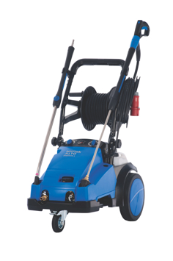
Mit dem neuen Kaltwasser Hochdruckreiniger POSEIDON 6-56 XT ergänzt der Reinigungsspezialist Nilfisk-Advance seine Produktreihe um ein weiteres Modell der Spitzenklasse. Durch die kompakten Abmessungen (93 Länge x 57 Breite x 102 Höhe, in Zentimeter) und eine leistungsstarke NA6-Taumelscheibenpumpe mit vier Keramikkolben, vereint er Mobilität und Reinigungswirkung auf ideale Weise. Der langsam laufende Motor gewährleistet eine Pumpendrehzahl von 1.450 Umdrehungen in der Minute und versorgt den Anwender mit einem Arbeitsdruck von 200 Bar sowie einer Wasserleistung von bis zu 1.100 Litern in der Stunde. (Eine separate Pressemeldung hierzu folgt.) Der POSEIDON 6-79 XT zeichnet sich durch eine ebenso professionelle Ausstattung aus, wobei der Arbeitsdruck bei maximal 170 Bar und die Wasserleistung bei bis zu 1.610 Litern pro Stunde liegen.
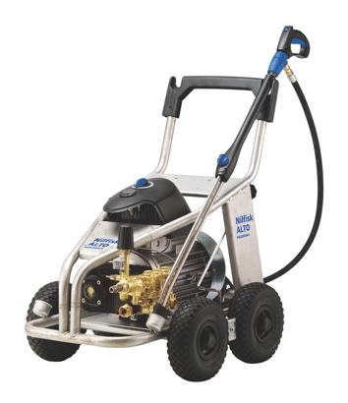
Der Kaltwasser Hochdruckreiniger POSEIDON 8-125 ST arbeitet mit einem Druck von bis zu 160 bar bei einer Wasserleistung von maximal 2.500 Litern pro Stunde und zeichnet sich durch eine langlebige 3-Keramikkolben-Pumpe mit 1.450 Umdrehungen pro Minute aus. Die serienmäßige Tornado Plus Düse sorgt mit einem gleichbleibend starken Flächenstrahl für maximale Reinigungseffizienz. Im Rahmen des Plus X Award erhielt der POSEIDON 8-125 ST das Siegel in den Kategorien „High Quality“ und „Funktionalität“. Darüber hinaus verlieh die Fachjury des weltgrößten Innovationspreises für Technologie, Sport und Lifestyle dem Kraftpaket den Titel „Bestes Produkt des Jahres 2014“.
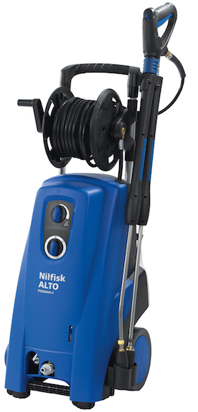
Der leistungsstarke Kaltwasser Hochdruckreiniger POSEIDON 4-36 XT ist der ideale Helfer für die Pflege und Instandhaltung von landwirtschaftlichen Betrieben. Seine Bauweise erleichtert den täglichen Transport zu den verschiedenen Einsatzorten, an denen er mit einem Druck von bis zu 160 Bar sowie einer Wasserleistung von bis zu 760 Litern pro Stunde überzeugt. Als XT-Modell verfügt er serienmäßig über eine integrierte Schlauchtrommel, einen 15 Meter langen Schlauch sowie das neue 4-in-1 Strahlrohr.
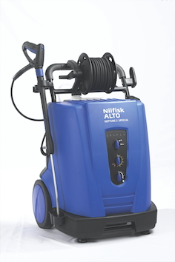
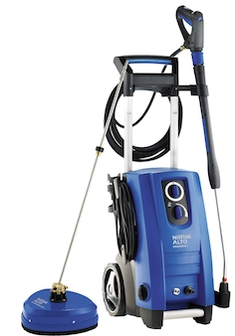
Die Kaltwasser Hochdruckreiniger der POSEIDON 2 Reihe zeichnen sich durch eine Pumpendrehzahl von 2.800 Umdrehungen pro Minute und bis zu 60 Grad Celsius Zulauftemperatur aus. Der POSEIDON 2-25 P brilliert dank einer Wasserleistung von maximal 610 Litern pro Stunde, 160 Bar Druck sowie einem fünf Meter langen Netzkabel im mobilen Reinigungseinsatz. Neben der Druck-/Mengenregulierung und dem Ergo-Zubehör ist unter anderem auch der praktische Flächenreiniger „HydroScrub P300 P“ im Lieferumfang enthalten.
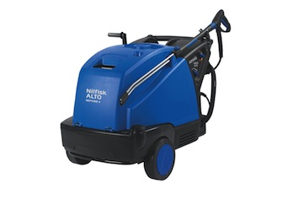
Der Heißwasser Hochdruckreiniger NEPTUNE 2-30 X SPECIAL ist mit einer Motor-Pumpen-Einheit der oberen Leistungsklasse mit langsam laufendem Motor (1.450 Umdrehungen pro Minute) sowie einem druckaktivierten Regelsicherheitsblock ausgestattet. Mit einer Wasserleistung von bis zu 660 Litern pro Stunde und einem Druck von 155 Bar ist die Maschine ein verlässlicher Reinigungshelfer. Der NEPTUNE 4-54 X liefert intensive Reinigungsleistung bei geringen Betriebs- und Wartungskosten. Die Maschine fördert bis zu 1.050 Liter Wasser bei 200 bar Druck und 80 Grad Temperatur. Er verbraucht durchschnittlich nur 4,9 Kilogramm Brennstoff pro Stunde.
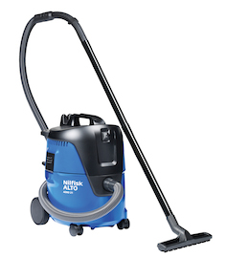
Mit einer Luftmenge von 3.600 Litern pro Minute bei einem Unterdruck von 210 Millibar macht der Nass-/Trockensauger AERO 21-01 PC Schmutz zuverlässig den Garaus. Zu den hochwertigen Ausstattungsdetails gehören unter anderem das waschbare PET-Filterelement mit einem Abscheidegrad von 99,9 Prozent sowie das halbautomatische Filterabreinigungssystem Push&Clean. Damit muss der Anwender lediglich das Einlass-Fitting oder den Schlauch mit der Hand verschließen und die Filterabreinigungstaste drücken. Ein kräftiger Luftstrom reinigt dann den Filter, ohne dass die Maschine abgestellt werden muss.
Bildanforderung
Bildmaterial finden Sie in unserem Medienportal press-n-relations.mediamid.com zum Download (dort auch über den Suchbegriff „Eurotier2014“). Selbstverständlich schicken wir Ihnen die Dateien zudem gerne per E-Mail zu. Kontakt: mny@press-n-relations.de.

Weitere Informationen:  Nilfisk-ALTO  eine Marke der Nilfisk-Advance GmbH  Guido-Oberdorfer-Straße 2-10  89287 Bellenberg, Deutschland  Tel. +49 (0)7306 72-444  info.de@nilfisk-alto.com - www.nilfisk-alto.de | Presse- und Öffentlichkeitsarbeit:  Press’n’Relations GmbH – Monika Nyendick  Magirusstraße 33 – D-89077 Ulm  Tel.: 0731 96287-30 – Fax: 0731 96287-97  mny@press-n-relations.de - www.press-n-relations.de

Nilfisk-ALTO ist eine Marke der Bellenberger Nilfisk-Advance GmbH. Diese gehört zur dänischen Nilfisk-Advance A/S, einem der weltweit größten Anbieter von Reinigungsgeräten mit einem Umsatz von 881 Millionen Euro im Geschäftsjahr 2013 und über 5.300 Mitarbeitern. Nilfisk-Advance hat Produktionsstandorte in Nord- und Südamerika, Europa und Asien. Die Zentrale liegt in Dänemark. Mit eigenen Vertriebsniederlassungen in 44 Ländern und weitreichenden Händlernetzen ist das Unternehmen in über 100 Ländern weltweit vertreten. Nilfisk-ALTO liefert Kunden aus den Bereichen Landwirtschaft, rund ums Rad, Industrie, Kommunen, Gewerbe und Handwerk sowie Reinigungsdienstleistern und privaten Endverbrauchern ein umfassendes Programm an qualitativ hochwertigen Hochdruckreinigern, Nass-/Trockensaugern und Bodenreinigungsmaschinen. Gemeinsam mit Nilfisk-Advance kann das Unternehmen heute auf eine über 105-jährige erfolgreiche Firmengeschichte zurückblicken.

